

LICITACIÓN PÚBLICA NACIONAL NÚMERO LPN/0030/10/2026
“ADQUISICIÓN DE CAMION CHASIS PARA EQUIPAMIENTO DE PIPA DESTINADO AL DEPARTAMENTO DE MAQUINARIA” CON CONCURRENCIA DEL COMITÉ

ANEXO 1 ESPECIFICACIONES TÉCNICAS

1. ESPECIFICACIONES TÉCNICAS GENERALES
Suministro de un camión chasis de uso, destinado al Departamento de Maquinaria para su posterior equipamiento como unidad tipo pipa con capacidad aproximada de 20,000 litros.
La unidad deberá encontrarse en condiciones óptimas de operación mecánica, eléctrica y estructural, libre de adeudos, gravámenes o cualquier situación legal que impida su uso y registro.
2. ESPECIFICACIONES TÉCNICAS ESPECÍFICAS
Camión Chasis
- Vehículo tipo camión chasis cabina.
- Unidad de uso en buenas condiciones físicas, mecánicas y estructurales.
- Capacidad de carga apta para el montaje y operación de una pipa con capacidad aproximada de 20,000 litros.
- Configuración de doble eje.
- Motor diésel.
- Transmisión estándar/manual.
- Sistema de frenos de aire.
- Suspensión de servicio pesado en buenas condiciones.
- Llantas con vida útil remanente mínima del 50%.
- Chasis libre de deformaciones, fisuras o daños estructurales que comprometan su funcionamiento.
- Sistema eléctrico en correcto funcionamiento.
- Color indistinto.
- Documentación en regla para acreditar la propiedad y procedencia legal de la unidad.

3. IMAGEN REFERENCIA

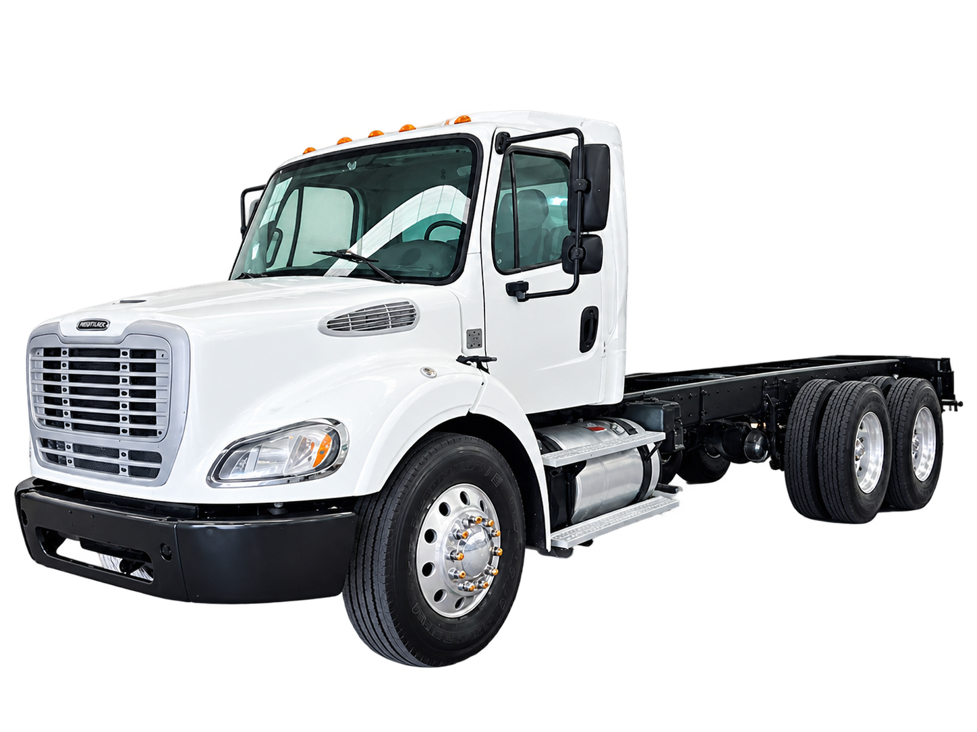
4. ENTREGA
La entrega del bien se realizará en el municipio de Tamazula de Gordiano, Jalisco.
5. DOCUMENTACION.
- En caso de ser un vehículo importado contar con el pedimento legal para su legalización y trámites administrativos para el alta correspondiente.
- Repuve actualizado al día del fallo de la presente licitación.
- Baja administrativa / Baja total según sea el caso.

